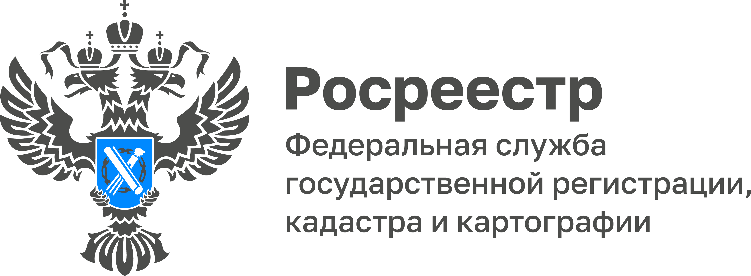

На конец 2022 года в Тульской области в ЕГРН внесены сведения о 213 кадастровых кварталах
С 2017 года Росреестром осуществляется поддержка субъектов Российской Федерации в проведении комплексных кадастровых работ (ККР). Проведение данных работ позволяет существенно повысить качество данных, содержащихся в Едином государственном реестре недвижимости (ЕГРН) за счет внесения в него сведений о всех объектах недвижимости. Это необходимо для защиты прав собственности, формирования налоговой базы, совершенствования земельно-имущественных отношений и повышения инвестиционной привлекательности региона.
Комплексные кадастровые работы проводятся для уточнения местоположения границ земельных участков, для установления или уточнения местоположения на земельных участках зданий, сооружений, объектов незавершенного строительства. Также ККР проводятся для исправления реестровых ошибок в сведениях о местоположении границ объектов недвижимости.
«В 2022 году на территории Тульской области проводились комплексные кадастровые работы. По состоянию на конец года, по результатам их выполнения в ЕГРН уже внесены сведения по 213 кадастровым кварталам в отношении 6 548 земельных участков и 8 858 объектов капитального строительства. Всего внесено сведений о 15 406 объектах недвижимости», - рассказала заместитель руководителя Управления Росреестра по Тульской области Татьяна Трусова.

